ЭКСПОЗИЦИЯ
К публичным слушаниям по проекту внесения изменений в Правила землепользования и застройки Козловского муниципального округа Чувашской Республики, утверждённые решением Собрания депутатов Козловского муниципального округа Чувашской Республики от 29 декабря 2023 года №2/247, назначенным на 16 мая 2024 года на 17.00 часов

Внесения изменений отображений на карте градостроительного зонирования и карте зон с особыми условиями использования территории Правил в отношении следующих земельных участков:
Пункт объявления | Наименование объекта
2.1. земельный участок, площадью 2348,0 кв. м., расположенный по адресу: г. Козловка, в районе ул. Сетевая, перевести из части зоны рекреационного назначения (Р1) в коммунально-складскую зону (П2) для размещения площадки для вывоза снега с улиц г. Козловка
Схема карты | до
Схема карты | 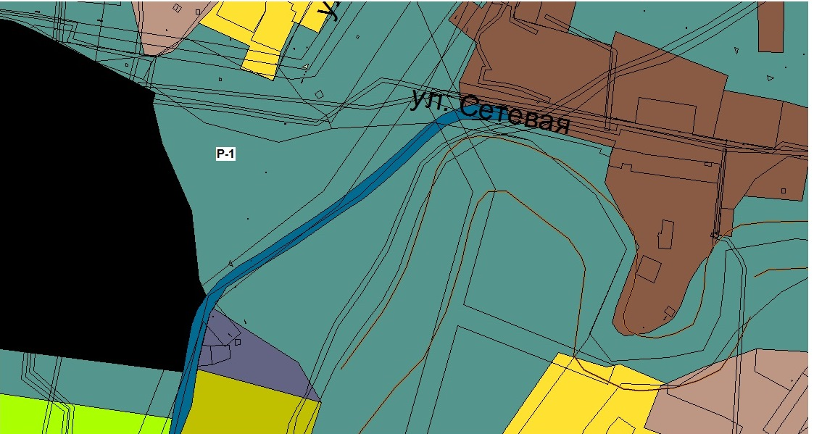
Схема карты | рис. 1
Схема карты | после
Схема карты | 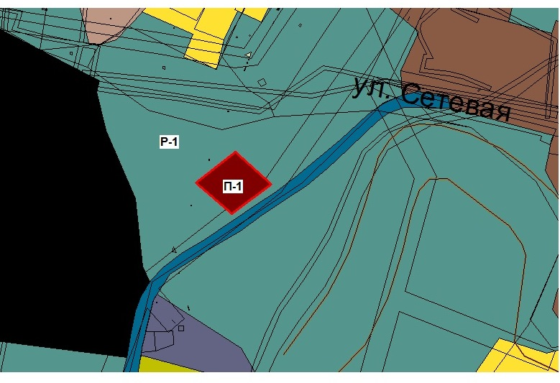
Схема карты | рис. 2
2.2. изменить наименование территориальной зоны «иных зон сельскохозяйственного назначения (СХ3)» в «зону сельскохозяйственного назначения (СХ3)» и территорией зоны сельскохозяйственных угодий в составе земель сельскохозяйственного назначения и иных зон сельскохозяйственного назначения с обозначением на картах зонирования цветом зоны сельскохозяйственных угодий в составе земель сельскохозяйственного назначения
2.3. земельные участки с кадастровыми номерами: 21:12:160701:191, 21:12:160701:150, площадью по 20000,0 кв. м перевести в из зоны сельскохозяйственных угодий в составе земель сельскохозяйственного назначения в производственную зону сельскохозяйственных предприятий (СХ2)
Схема карты | земельный участок с кадастровым номером: 21:12:160701:191
Схема карты | до
Схема карты | 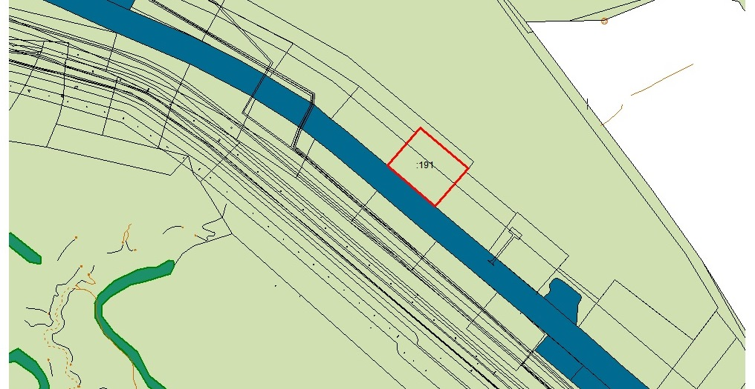
Схема карты | рис.3
Схема карты | после
Схема карты | 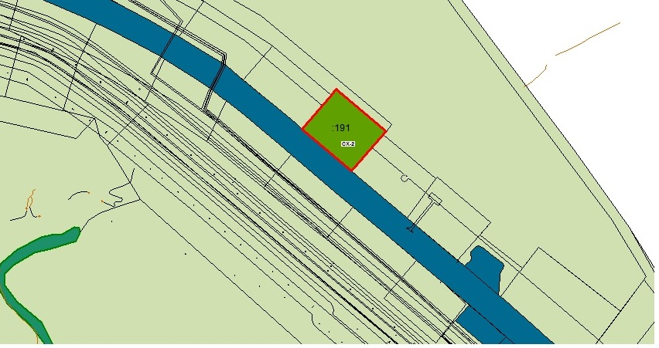
Схема карты | рис.4
Схема карты | земельный участок с кадастровым номером:12:160701:150
Схема карты | до
Схема карты | 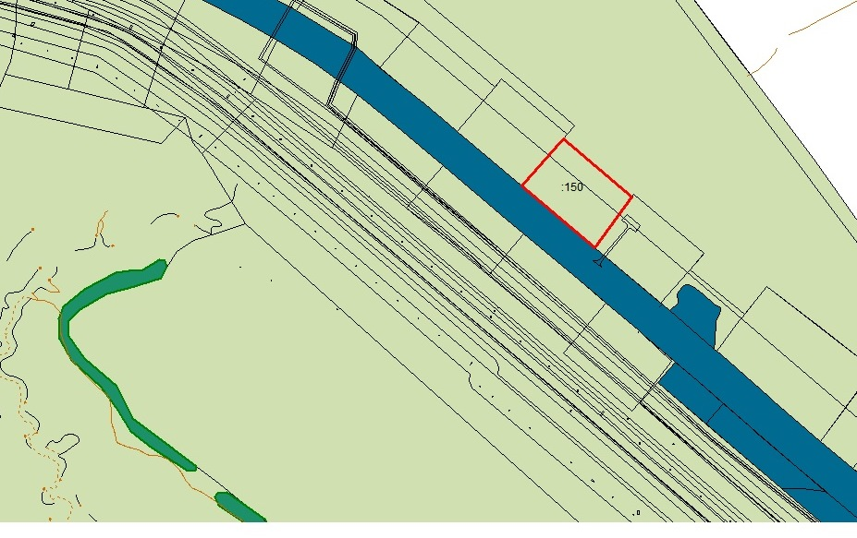
Схема карты | рис.5
Схема карты | после
Схема карты | 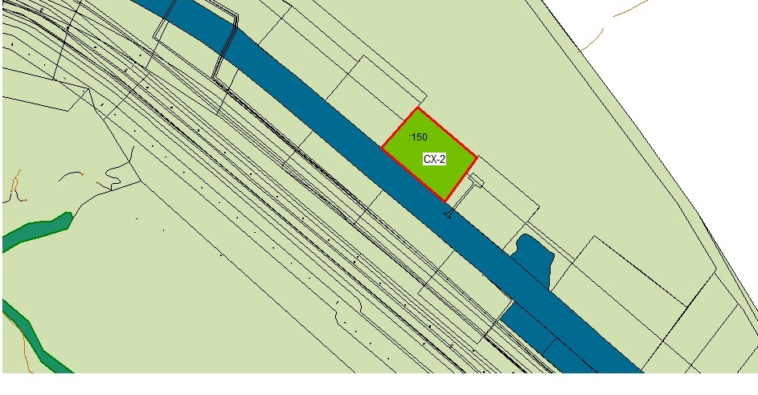
Схема карты | рис.6
2.4 земельный участок, площадью 8986,0 кв. м, расположенные по адресу: г. Козловка, ул. Николаева, 9 из зоны застройки индивидуальными жилыми домами (Ж1) перевести в зону застройки малоэтажными жилыми домами (Ж2)
Схема карты | до
Схема карты | 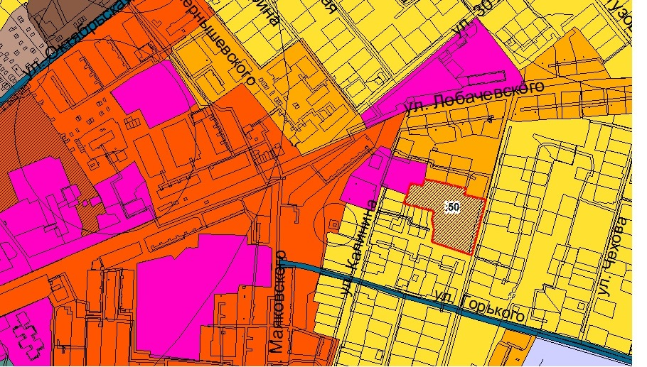
Схема карты | рис. 7
Схема карты | после
Схема карты | 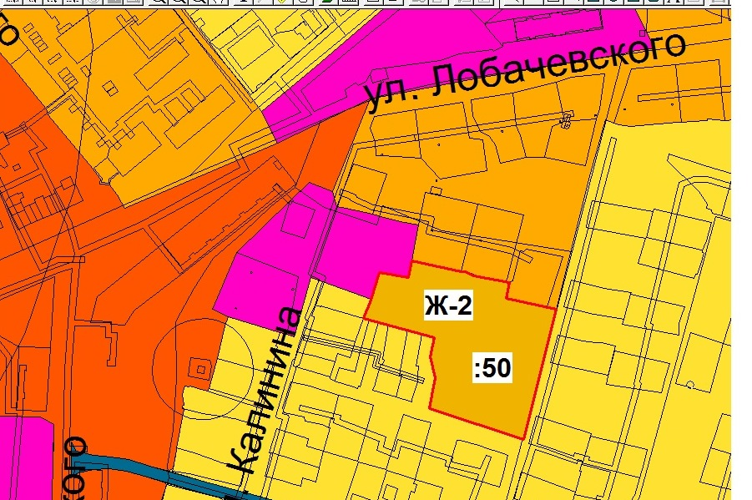
Схема карты | рис.8
2.5. земельный участок с кадастровым номером: 21:12:160101:340, площадью 28 000,0 кв. м перевести в из зоны сельскохозяйственных угодий в составе земель сельскохозяйственного назначения в производственную зону сельскохозяйственных предприятий (СХ2)
Схема карты | до
Схема карты | 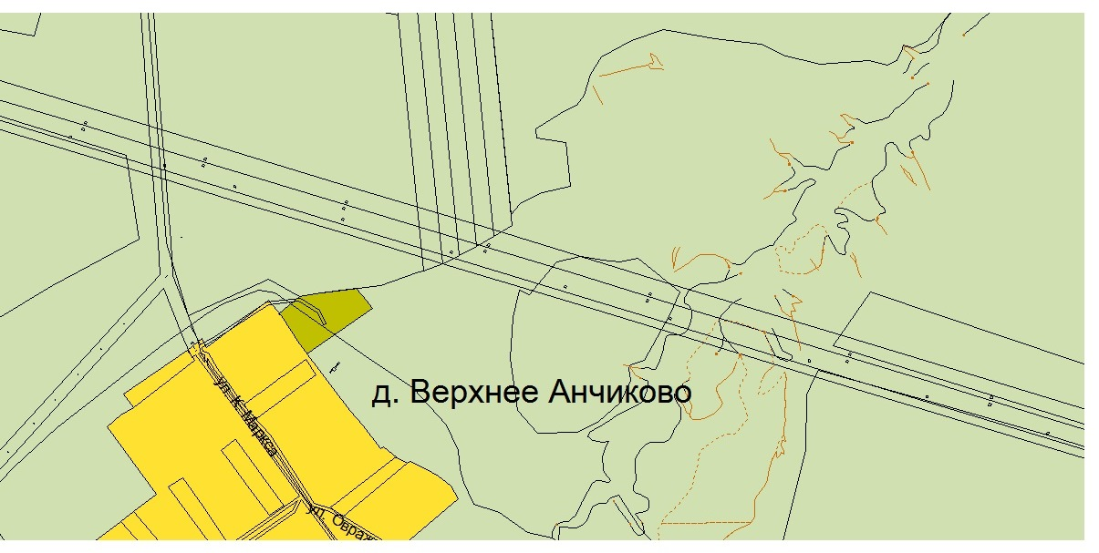
Схема карты | рис.9
Схема карты | после
Схема карты | 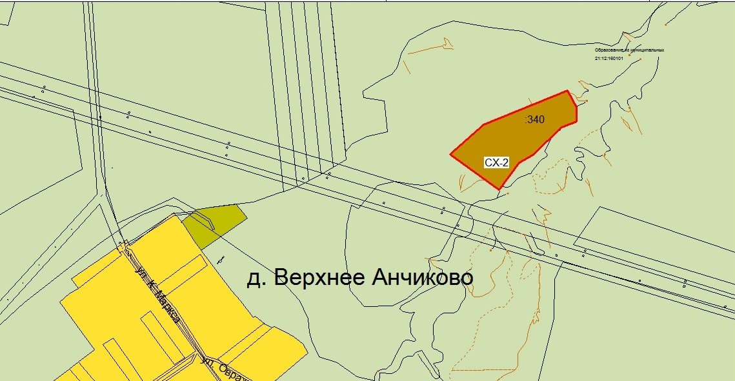
Схема карты | рис.10
2.6. нанесение на карту зон с особыми условиями использования территории Правил санитарно-защитные зоны следующих объектов:
2.6.1. газораспределительная станция (ГРС) «Кугеево Чебоксарского ЛПУМГ – филиала ООО «Газпром трансгаз Нижний Новгород» по адресу: Чувашская Республика, Козловский район, д. Старая Тюрлема, 300 м юго-западнее, на земельном участке с кадастровым номером 21:12:020101:375
Схема карты | до
Схема карты | 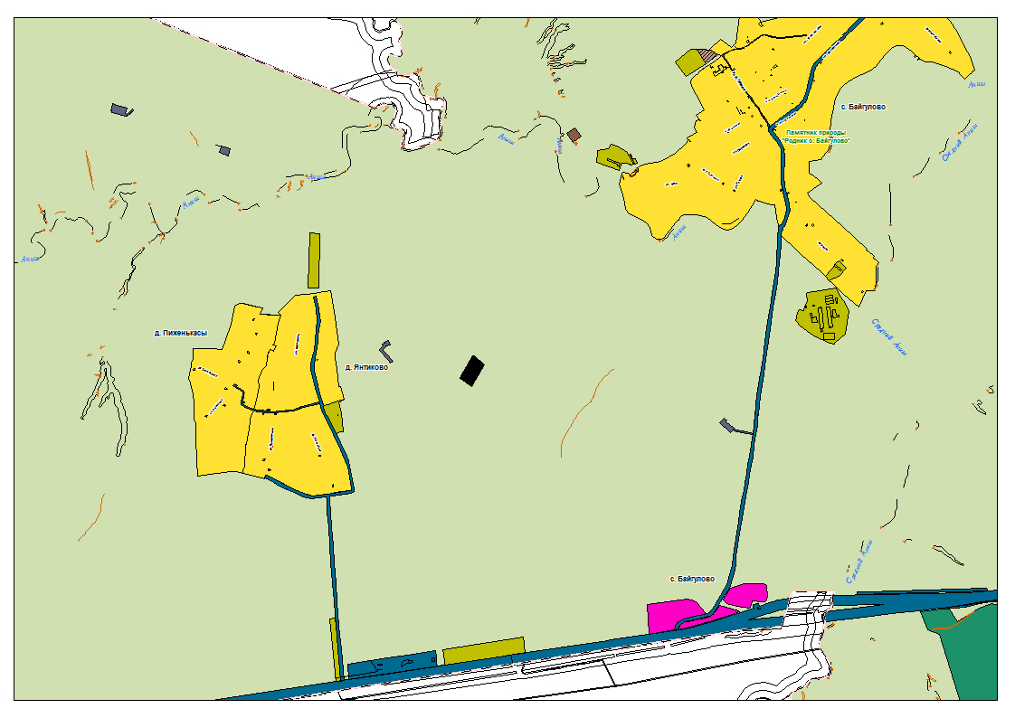
Схема карты | рис.11
Схема карты | после
Схема карты | 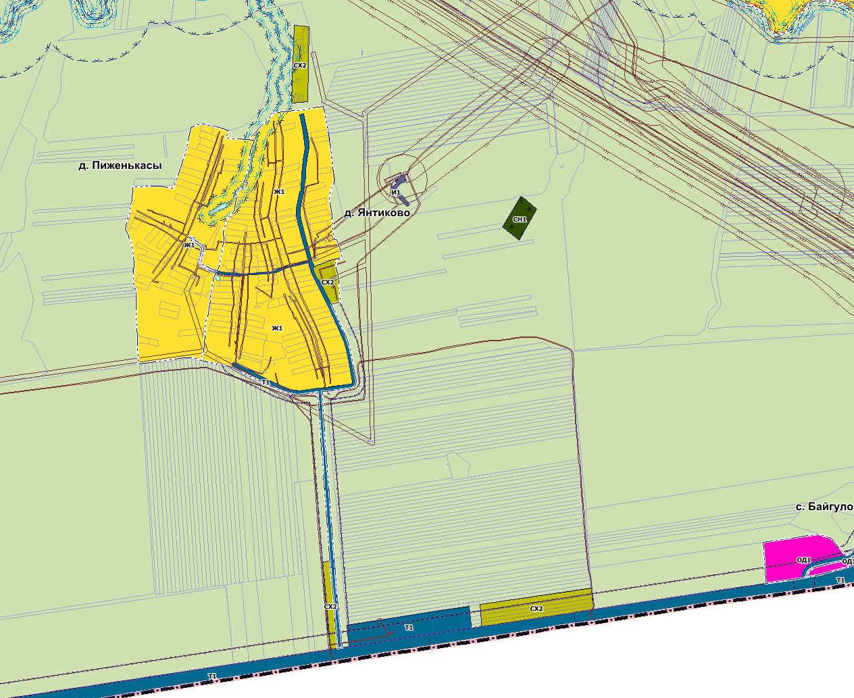
Схема карты | рис.12
2.6.2. газораспределительная станция (ГРС) «Кугеево Чебоксарского ЛПУМГ – филиала ООО «Газпром трансгаз Нижний Новгород» по адресу: Чувашская Республика, Козловский район, с/пос. Тюрлеминское, на земельном участке с кадастровым номером 21:12:163702:31
Схема карты | до
Схема карты | 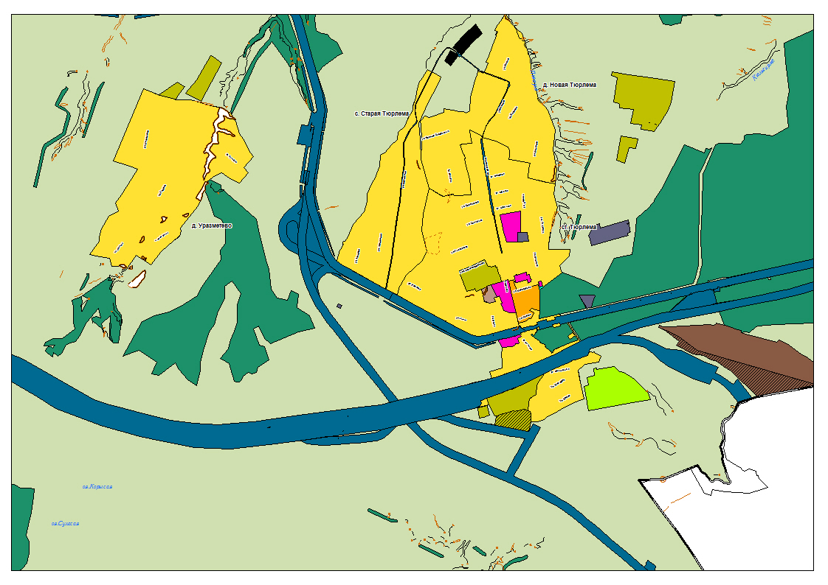
Схема карты | рис. 13
Схема карты | после
Схема карты | 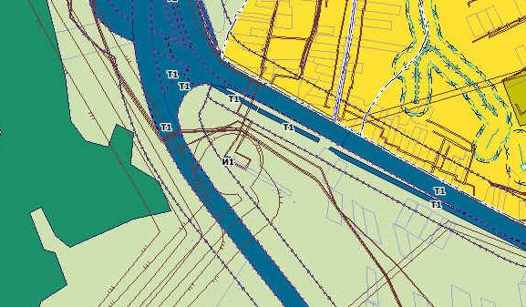
Схема карты | рис.14
2.7. земельный участок с кадастровым номером: 21:12:000000:8167, площадью 6291,0 кв. м перевести в из зоны сельскохозяйственных угодий в составе земель сельскохозяйственного назначения в производственную зону сельскохозяйственных предприятий (СХ2)
Схема карты | до
Схема карты | 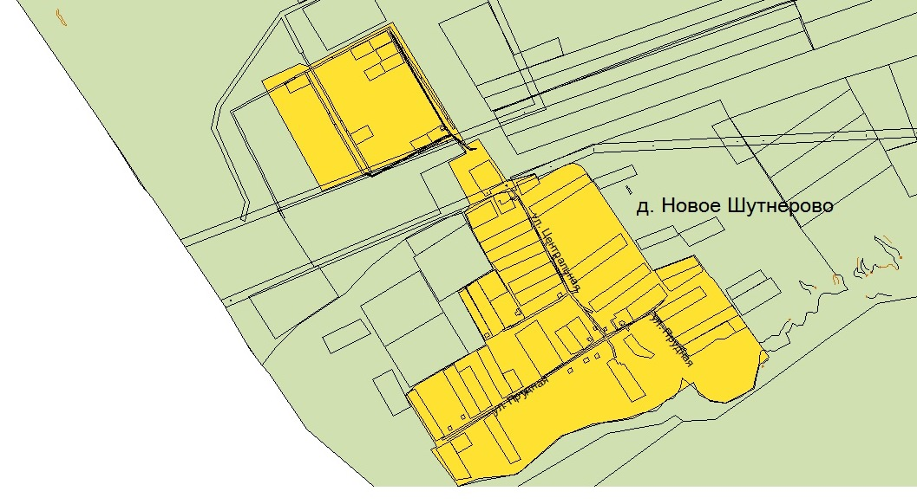
Схема карты | рис.15
Схема карты | после
Схема карты | 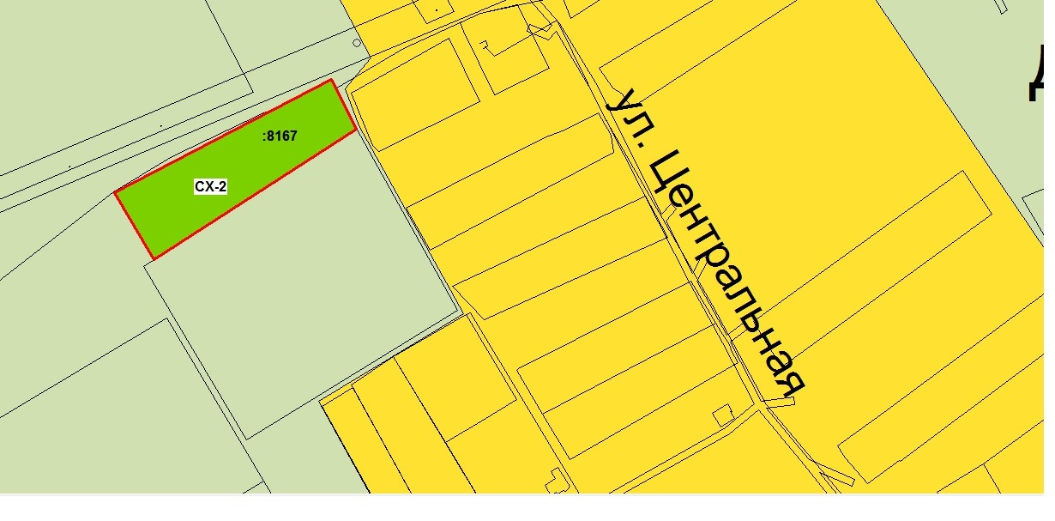
Схема карты | рис.16

